**TUBES WEB**

**NOTIS (NOTE INFORMATION SYSTEM)**



DISUSUN OLEH:

Kelompok 1

1. Sri Sulastri (22650133)
2. Ifing Nur Komala (22650155)
3. Nur Febriyani Ami (22650159)
4. Tiara (22650164)
5. Marini Yuning Tyasmar (22650171)
6. Muhammad Zulfikran (22650174)
7. Kasrin Jaya (22650176)
8. Fika Ariyanti (22650185)

**FAKULTAS TEKNIK**

**PROGRAM STUDI TEKNIK INFORMATIKA**

**UNIVERSITAS DAYANU IKHSANUDDIN**

**PASARWAJO**

**2024**

**RANCANGAN**

1. **Use Case Diagram**

Berikut adalah gambar dari use case diagram yang dapat menggambarkan skenario di atas:

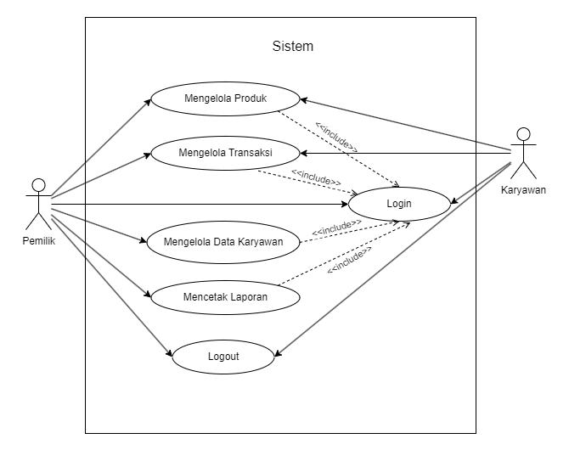

**Penjelasan Relasi:**

1. **Login**:

* **Pemilik dan Karyawan** harus melakukan login untuk mengakses fitur aplikasi. Login ini memastikan bahwa hanya pengguna yang terdaftar dan memiliki hak akses yang sesuai dapat menggunakan sistem. Hal ini penting untuk menjaga keamanan data dan memisahkan tugas antara pemilik dan karyawan.

1. **Mengelola Produk:**

* **Pemilik** dapat menambah, mengedit, dan menghapus data produk yang tersedia di toko. Ini termasuk memperbarui informasi seperti harga, deskripsi, dan stok produk.
* **Karyawan** hanya dapat mengelola stok dan informasi dasar produk, tetapi tidak memiliki izin untuk menambah atau menghapus produk.

1. **Mengelola Transaksi:**

* **Pemilik** dan **Karyawan** dapat mencatat transaksi penjualan dan pembelian. Pemilik memiliki akses penuh untuk mengelola semua transaksi, sementara karyawan hanya dapat mengelola transaksi yang mereka proses.
* Setiap transaksi akan mempengaruhi stok produk secara otomatis, sehingga sistem selalu memiliki data stok yang akurat.

1. **Mengelola Data Karyawan:**

* **Pemilik** memiliki akses eksklusif untuk menambah, mengedit, dan menghapus data karyawan. Ini termasuk informasi dasar seperti nama, kontak, dan peran di toko.
* Fitur ini penting untuk menjaga keamanan dan keteraturan operasional di dalam toko.

1. **Mencetak Laporan:**

* **Pemilik** dapat melihat dan mencetak laporan yang mencakup penjualan dan pembelian. Laporan ini dapat digunakan untuk analisis bisnis dan keputusan strategis.

1. **Logout:**

* **Pemilik dan Karyawan** dapat logout setelah selesai menggunakan aplikasi untuk mengamankan akun mereka. Logout memastikan bahwa sesi pengguna berakhir, mencegah akses yang tidak sah atau tidak diinginkan ke sistem.

1. **Class Diagram**

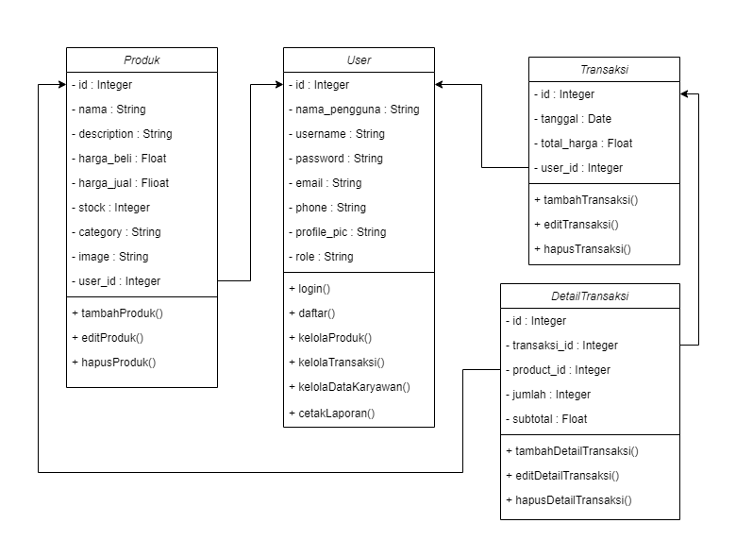

Class diagram di atas menggambarkan struktur dan hubungan antara kelas-kelas dalam aplikasi NotIS (Note Information System). Berikut adalah penjelasan masing-masing kelas beserta atribut dan metodenya:

1. **Produk**
   * **Atribut:**
     + id: Identifikasi unik untuk setiap produk.
     + nama: Nama produk.
     + description: Deskripsi produk.
     + harga_beli: Harga beli produk.
     + harga_jual: Harga jual produk.
     + stock: Jumlah stok yang tersedia.
     + category: Kategori produk.
     + image: URL gambar produk.
     + user_id: ID pengguna yang mengelola produk (pemilik atau karyawan).
   * **Metode:**
     + tambahProduk(): Menambah produk baru.
     + editProduk(): Mengedit informasi produk.
     + hapusProduk(): Menghapus produk dari sistem.
2. **User**
   * **Atribut:**
     + id: Identifikasi unik untuk setiap pengguna.
     + nama_pengguna: Nama lengkap pengguna.
     + username: Nama pengguna untuk login.
     + password: Kata sandi untuk login.
     + email: Alamat email pengguna.
     + phone: Nomor telepon pengguna.
     + profile_pic: URL foto profil pengguna.
     + role: Peran pengguna dalam sistem (pemilik atau karyawan).
   * **Metode:**
     + login(): Metode untuk login pengguna.
     + daftar(): Metode untuk registrasi pengguna baru.
     + kelolaProduk(): Metode untuk mengelola produk.
     + kelolaTransaksi(): Metode untuk mengelola transaksi.
     + kelolaDataKaryawan(): Metode untuk mengelola data karyawan (khusus untuk pemilik).
     + cetakLaporan(): Metode untuk mencetak laporan (khusus untuk pemilik).
3. **Transaksi**
   * **Atribut:**
     + id: Identifikasi unik untuk setiap transaksi.
     + tanggal: Tanggal transaksi.
     + total_harga: Total harga dari transaksi.
     + user_id: ID pengguna yang melakukan transaksi.
   * **Metode:**
     + tambahTransaksi(): Menambah transaksi baru.
     + editTransaksi(): Mengedit informasi transaksi.
     + hapusTransaksi(): Menghapus transaksi dari sistem.
4. **DetailTransaksi**
   * **Atribut:**
     + id: Identifikasi unik untuk setiap detail transaksi.
     + transaksi_id: ID transaksi yang terkait.
     + product_id: ID produk yang terkait dengan transaksi.
     + jumlah: Jumlah produk yang dibeli.
     + subtotal: Subtotal harga berdasarkan jumlah dan harga produk.
   * **Metode:**
     + tambahDetailTransaksi(): Menambah detail transaksi baru.
     + editDetailTransaksi(): Mengedit informasi detail transaksi.
     + hapusDetailTransaksi(): Menghapus detail transaksi dari sistem.

**Relasi Antar Kelas**

* **Produk** dan **User** memiliki hubungan dimana user_id di Produk menunjuk ke id di User, mengindikasikan siapa yang menambahkan atau mengelola produk.
* **Transaksi** berhubungan dengan **User** melalui user_id, menunjukkan siapa yang melakukan transaksi.
* **DetailTransaksi** terkait dengan **Transaksi** dan **Produk** melalui transaksi_id dan product_id, menghubungkan detail spesifik dari transaksi dengan produk yang dibeli.

1. **Sequence Diagram**
2. **Login**

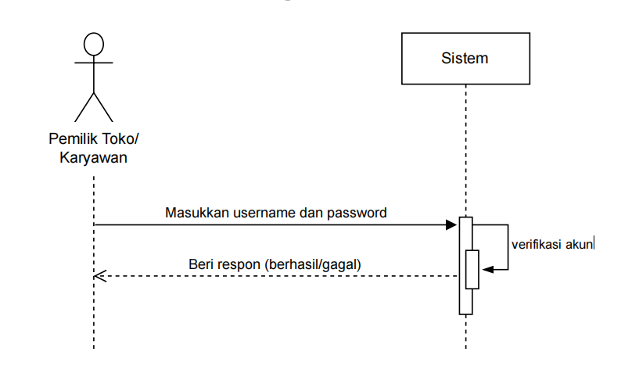

1. **Mengelola Transaksi**

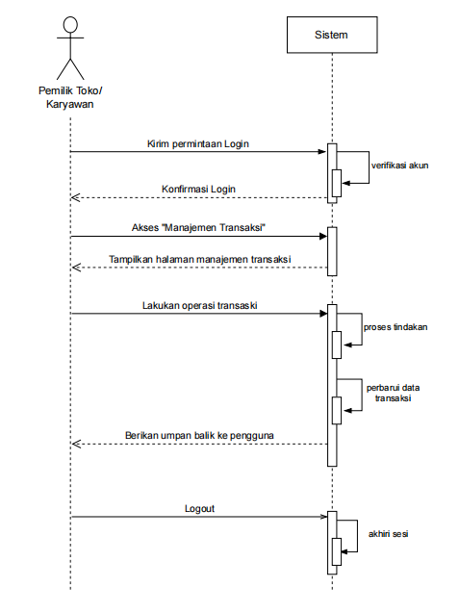

1. **Mengelola Produk**

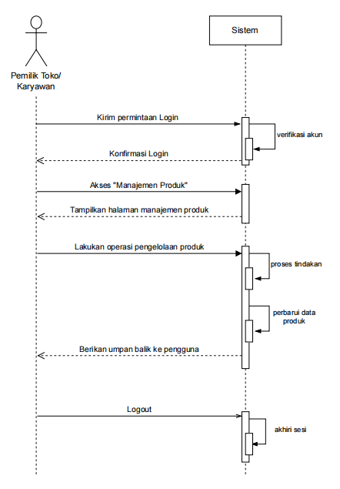

1. **Melihat Laporan**

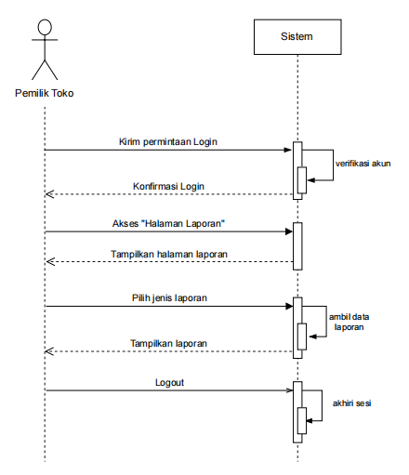

1. **Mengelola Akun Karyawan**

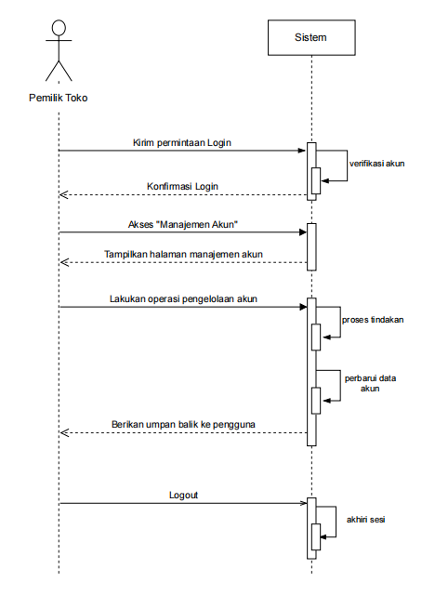

1. **Wireframe**
2. **Halaman Login**

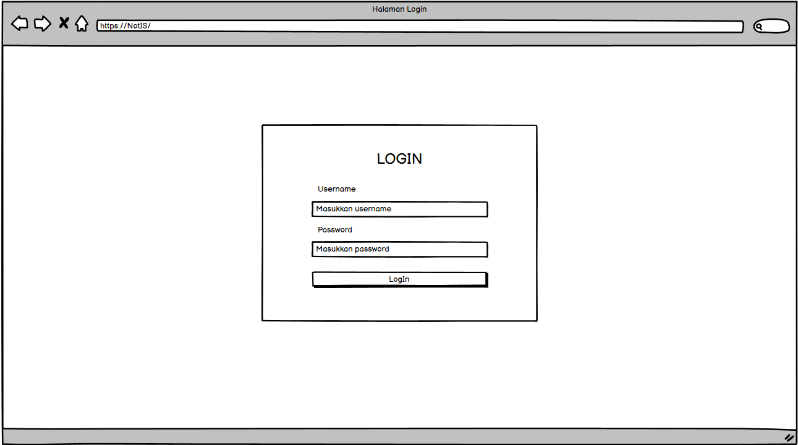

1. **Halaman Utama**

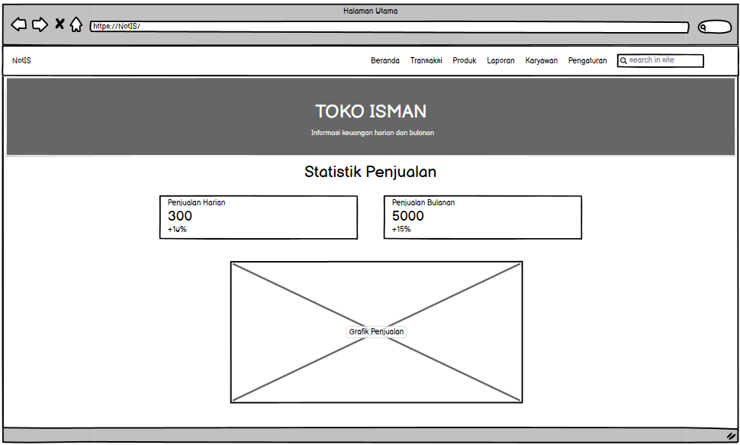

1. **Halaman Transaksi**

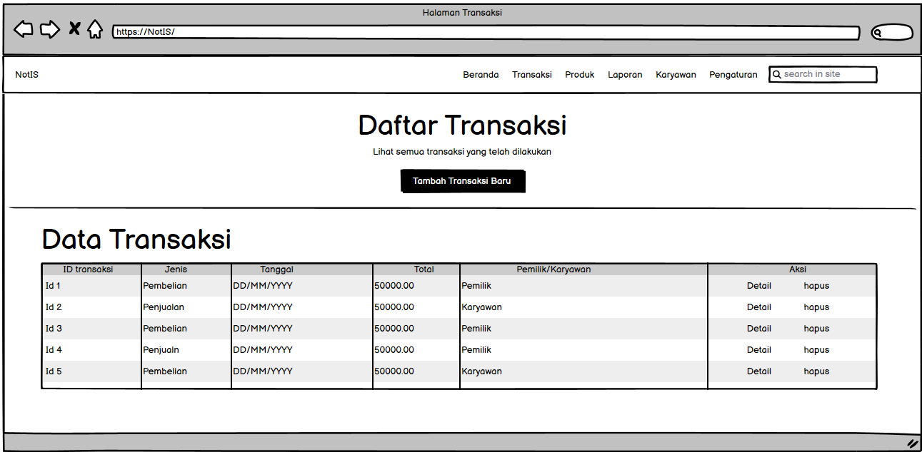

1. **Halaman Produk**

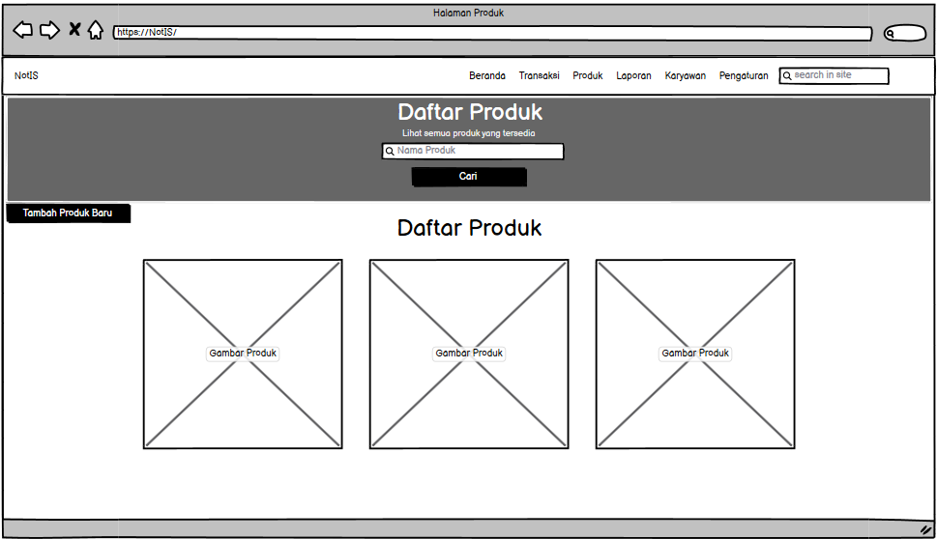

1. **Halaman Laporan**

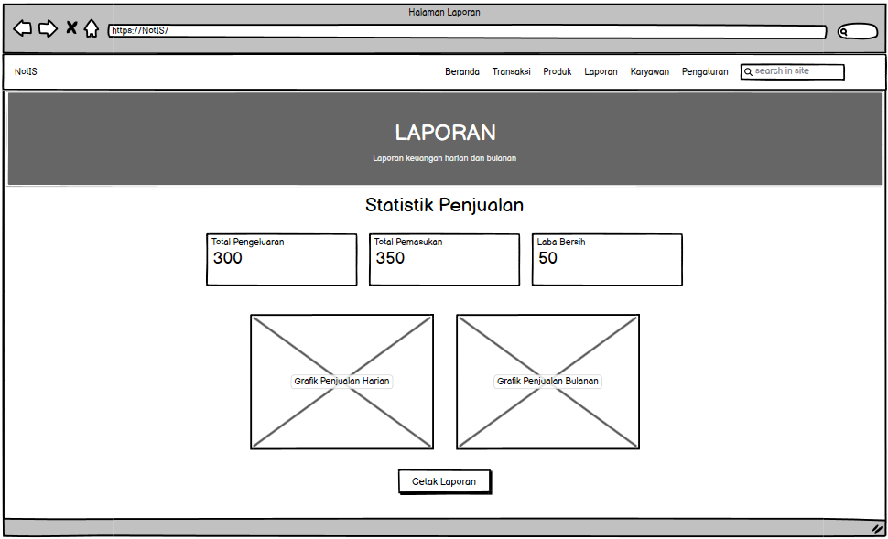

1. **Halaman Karyawan**

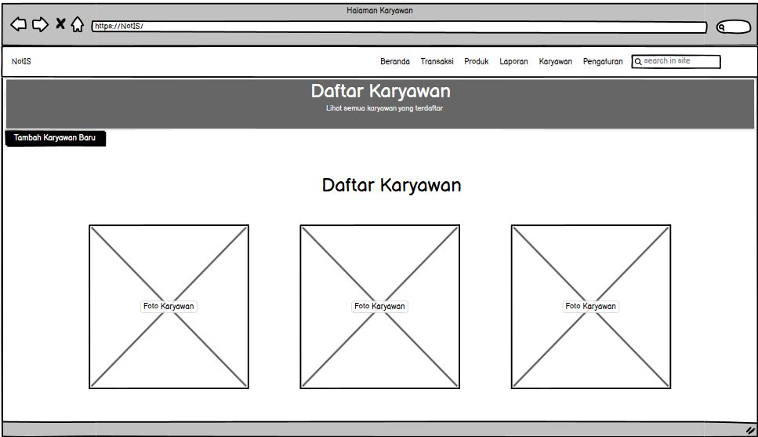

1. **Halaman Pengaturan**

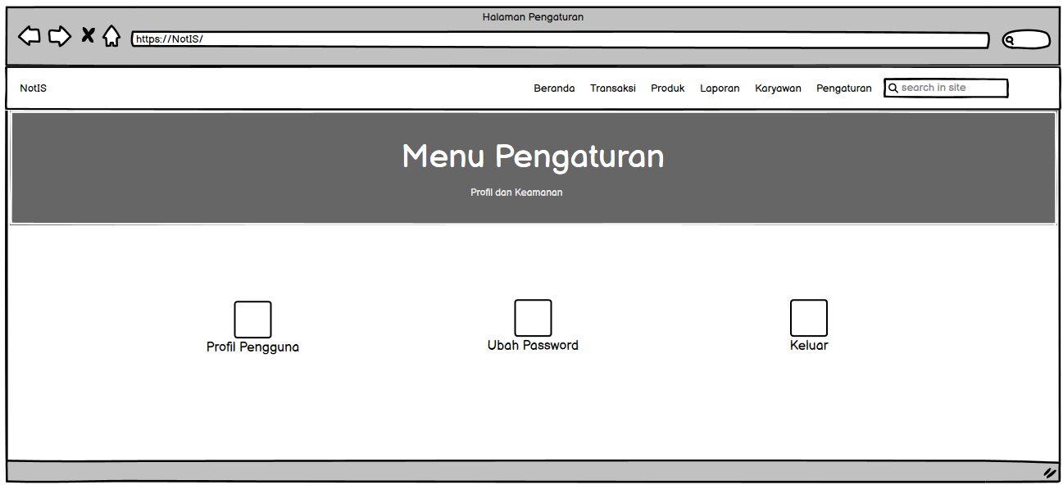

**HASIL**

1. **Halaman Login**

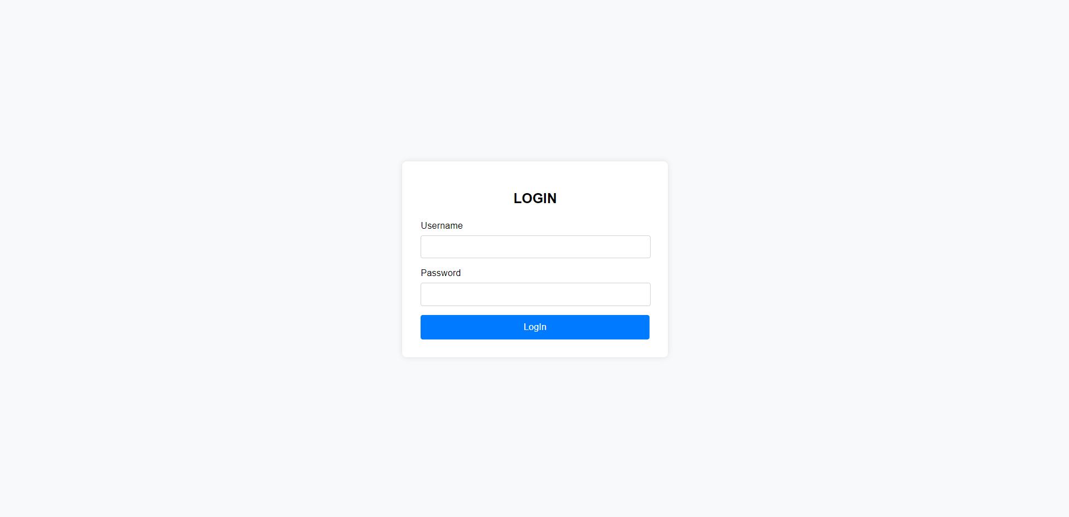

1. **Halaman Utama**

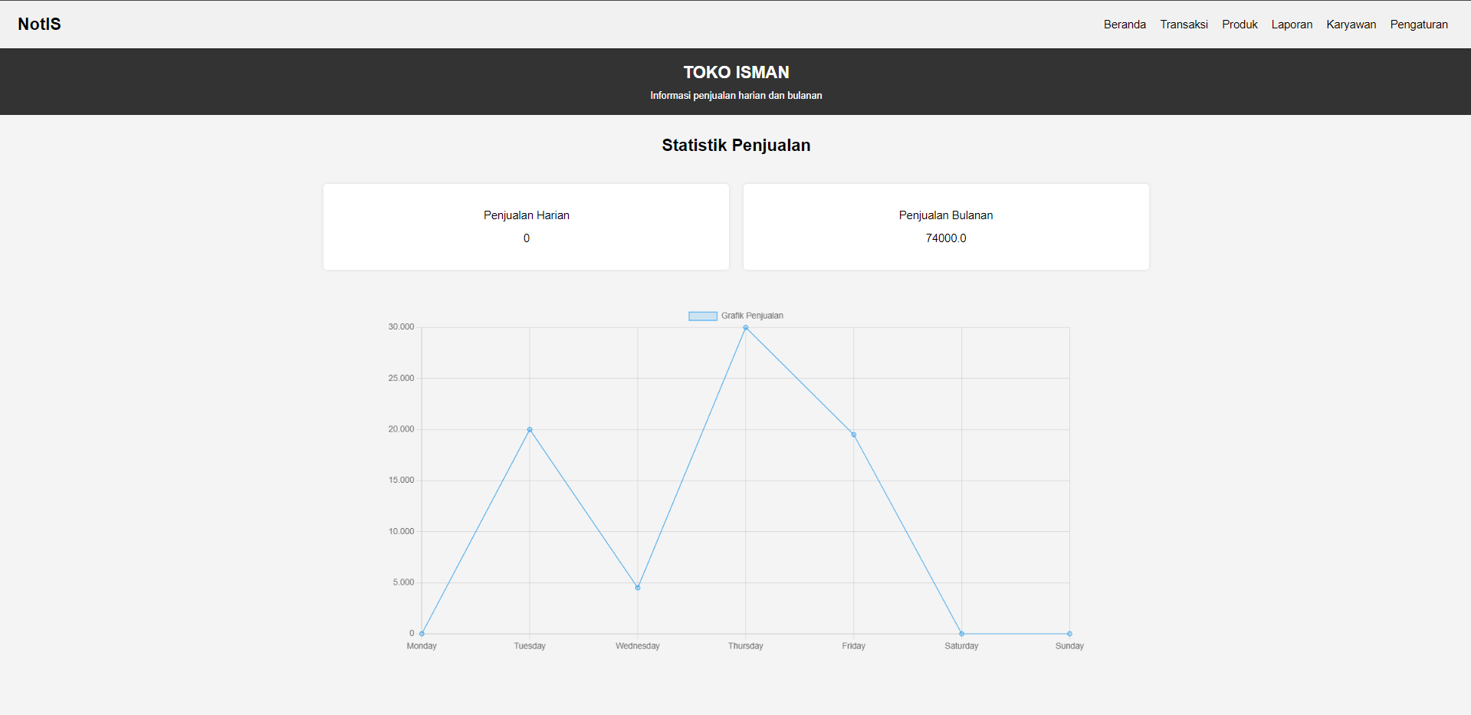

1. **Halaman Transaksi**

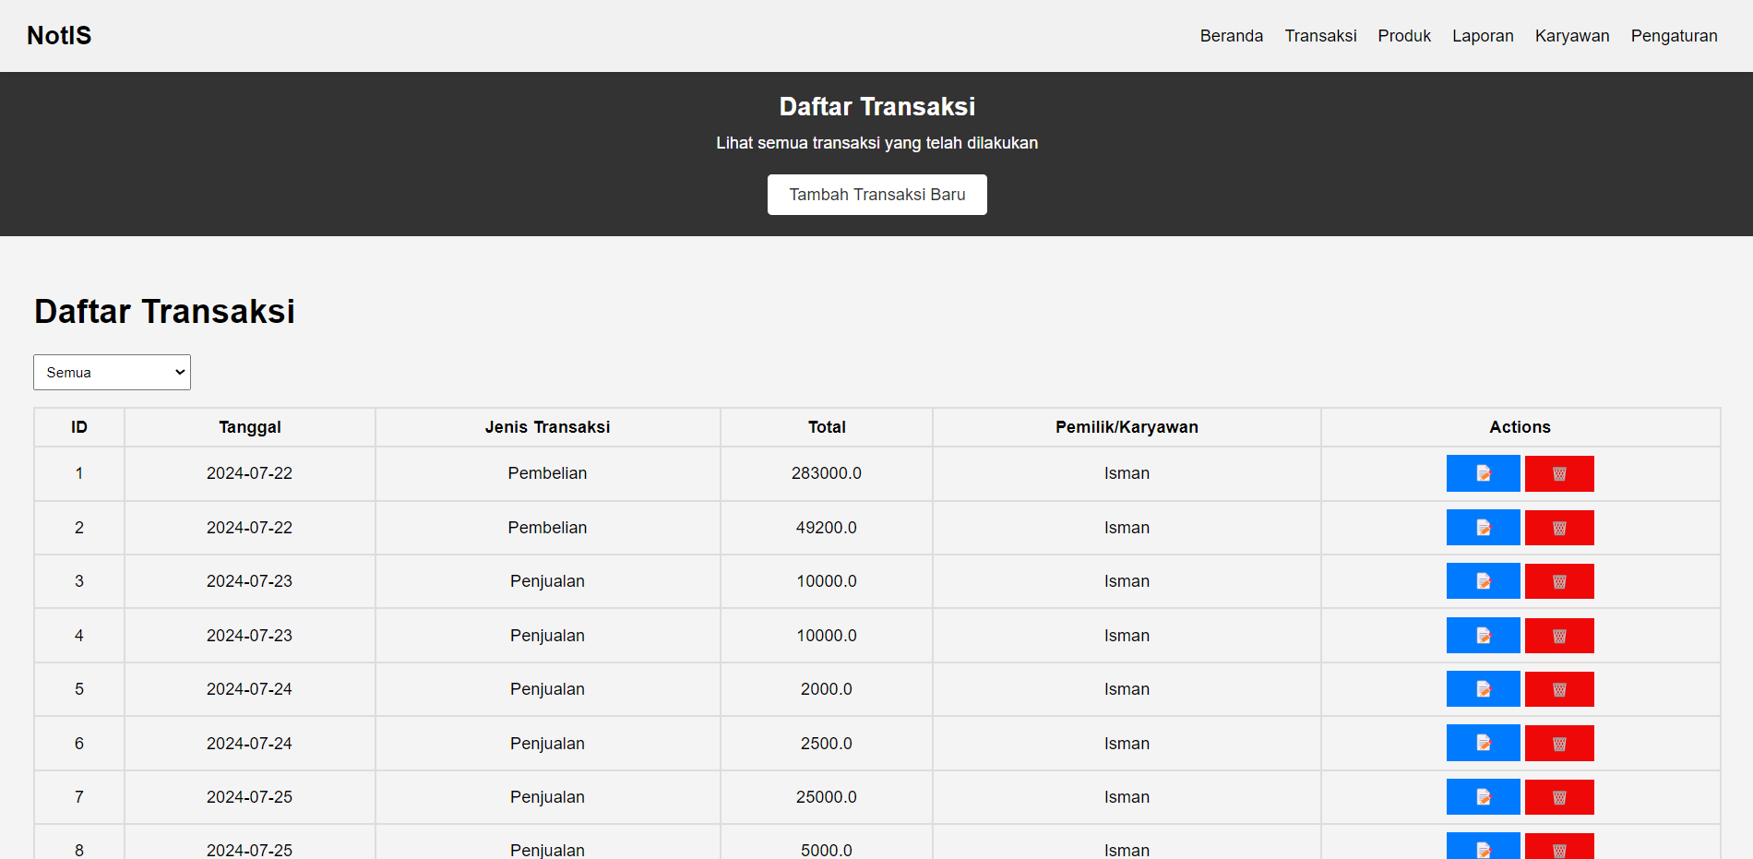

1. **Halaman Produk**

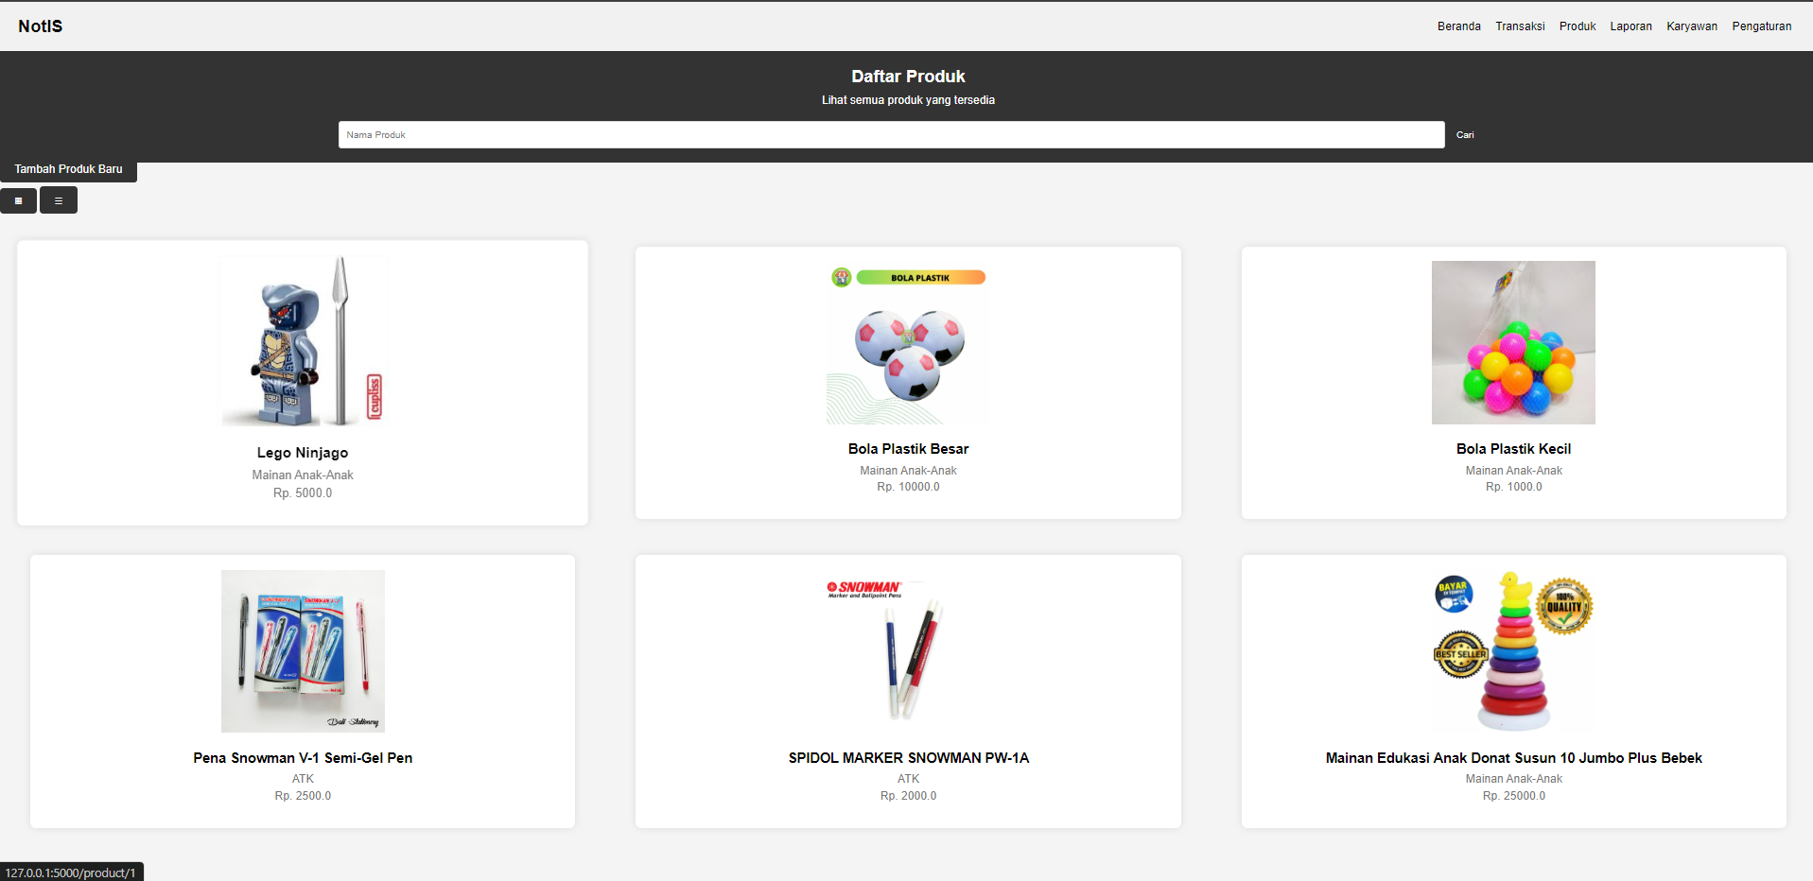

1. **Halaman Laporan**

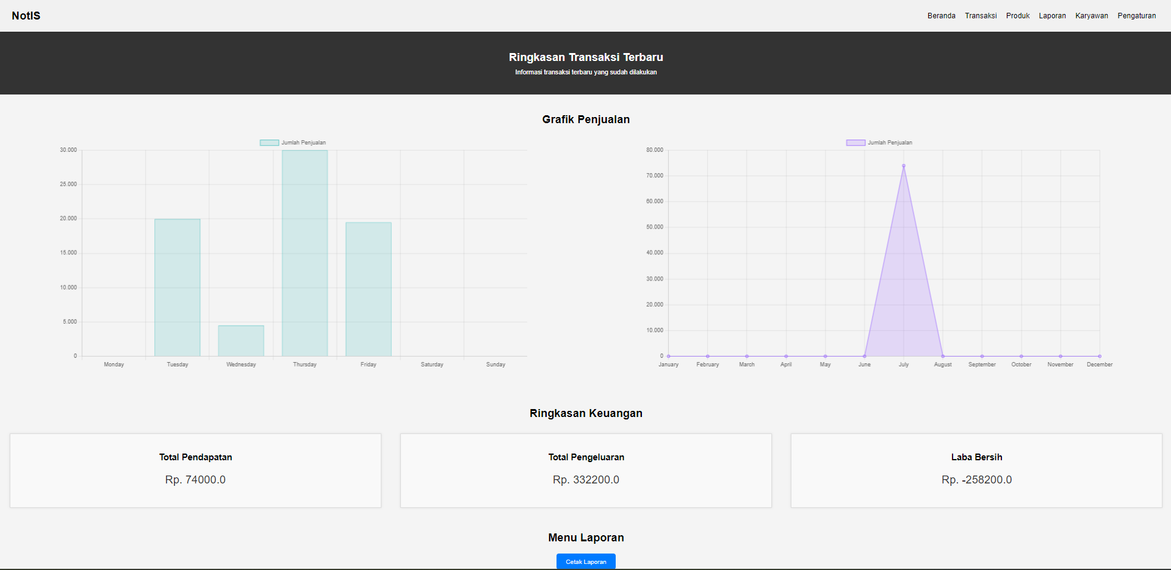

1. **Halaman Karyawan**

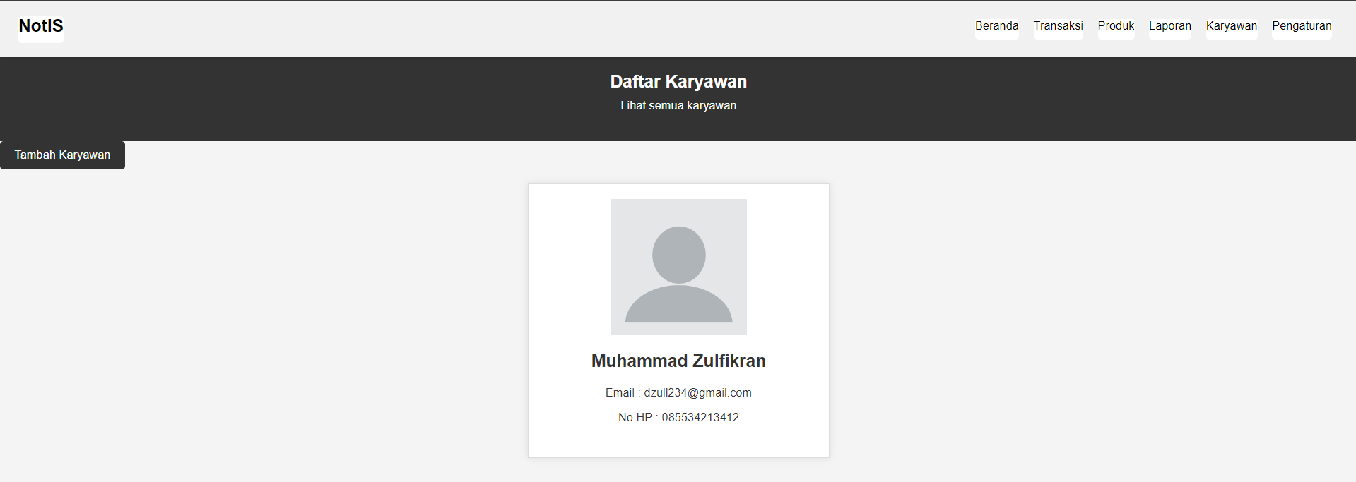

1. **Halaman Pengaturan**

